

 |   le parapluie | 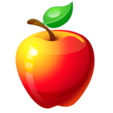  la pomme | les parapluies | 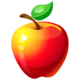  les pommes
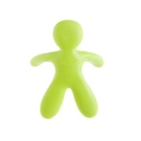  přivlastňujeme 1 osobě | mon  ton  son | ma  ta  sa | mes  tes  ses
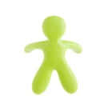  přivlastňujeme  více osobám | notre  votre  leur |  | nos  vos  leurs

Exemples :
J’ai oublié mon parapluie ! (Zapomněla jsem si svůj - můj deštník.)
Notre voiture est irréparable. (Naše auto se nedá opravit.)
Leurs enfants étudient à Oxford. (Jejich děti studují v Oxfordu.)
Leur fille a 26 ans. (Jejich dcera má 26 let.)
Vos amis sont sympathiques. (Vaši přátelé jsou sympatičtí.)
Il m’a prêté son meilleur costume. (Půjčil mi svůj nejlepší oblek.)

Attention : mon amie, ton entreprise, son adresse – mužský tvar zájmene u podst. jmen začínajících na samohlásku nebo němé h (h aspiré). MAIS sa hauteur (h aspiré)

